Lección 11: ¿Qué tan largos son nuestros zapatos?
- Resolvamos problemas-historia de medidas.

Calentamiento: Observa y pregúntate: Longitud de un zapato
¿Qué observas?
¿Qué te preguntas?
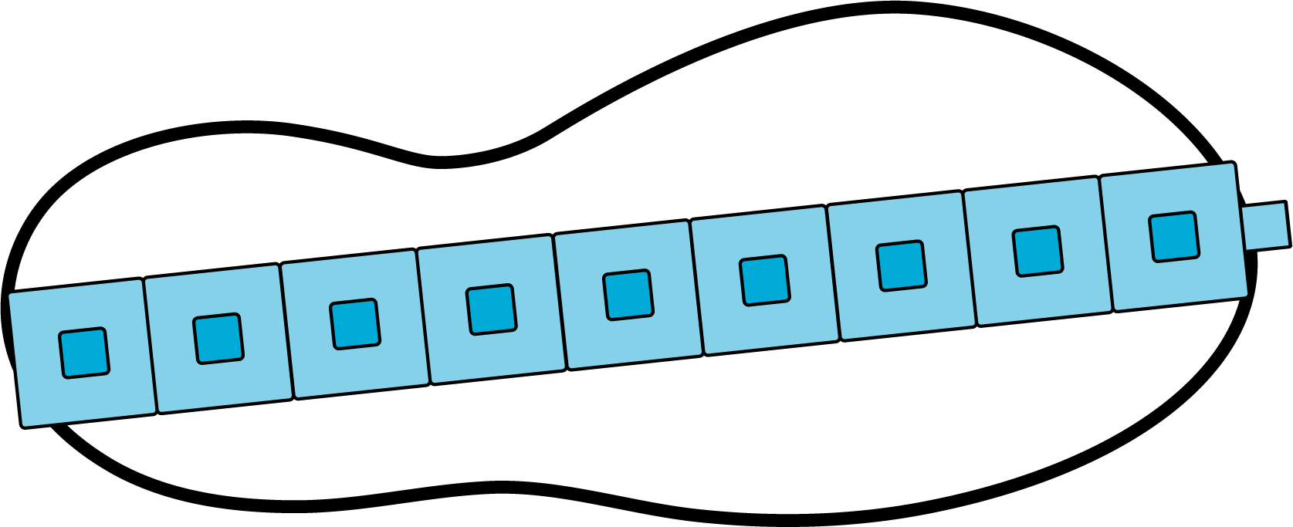

11.1: La longitud de nuestros zapatos
El zapato de mi profesor mide ____________ cubos encajables de largo.
Mi zapato mide ____________ cubos encajables de largo.
El zapato de mi compañero mide ____________ cubos encajables de largo.
Resuelve estos problemas sobre la longitud de los zapatos de tu grupo.
Muestra cómo pensaste. Usa dibujos, números, palabras o ecuaciones.
- ¿Cuál es la longitud de tu zapato y el de tu compañero si los ponen uno detrás del otro, punta con talón?
- ¿Cuál zapato es más largo: el tuyo o el de tu compañero?
- ¿Cuánto más largo?
- ¿Cuál zapato es más corto: el de tu profesor o el tuyo?
- ¿Cuánto más corto?

11.2: Historias de zapatos
Muestra cómo pensaste. Usa dibujos, números, palabras o ecuaciones.
- El zapato de Clare mide 9 cubos de largo.
El zapato de Han mide 7 cubos de largo.
¿Cuántos cubos de largo miden el zapato de Clare y el de Han cuando se pone uno detrás del otro, punta con talón?
- El zapato de Kiran mide 7 cubos de largo.
El zapato de su hermano mayor mide 9 cubos de largo.
El zapato de su hermano menor mide 4 cubos de largo.
¿Cuál es la longitud total de sus zapatos cuando se ponen uno detrás del otro, punta con talón?
- El zapato de Diego mide 8 cubos de largo.
El zapato de su papá mide 13 cubos de largo.
¿Cuántos cubos más largo es el zapato del papá de Diego que el zapato de Diego?
- El zapato de Jada mide 8 cubos de largo.
Ella pone su zapato detrás del de Elena, punta con talón.
Juntos, los zapatos miden 17 cubos de largo.
¿Cuánto mide el zapato de Elena?
© CC BY 2021 Illustrative Mathematics®

